Diseño y construcción de un banco de pruebas para el estudio del comportamiento estático de los anclajes de asientos de autobús en la Empresa Miviltech Soluciones Industriales S. A.

Design and construction of a test bench for the study of the static behavior of anchorages of seats of bus in the Miviltech Industry Solutions S. A.

Celin Padilla Padilla^{1*}, Luis Buenaño Moyano², Ronald Villegas Chulunchano³, Hector Escobar Guevara⁴, Luis Choto Chariguamán⁵, Edwin Pozo Zafla⁶, Bolívar Cuaical Angulo⁷

^{1,2,5,6,7} Escuela Superior Politécnica de Chimborazo, Panamericana Sur Km 1 ½ vía a Guayaquil, Riobamba
³Empresa Miviltech Soluciones Industriales S.A, Calle 5 Y Avenida D, Parque Industrial, Ambato
⁴Gad Municipal del Cantón Chambo, Avda. 18 de Marzo y Guido Cuadrado Gavilánez, Chambo

Correspondencia Autores: c_padilla@espoch.ecu.ec^{1*}, lfbuenanio@espoch.edu.ec ² , ronald.villegas@espoch.edu.ec ³ , hector.escobar@espoch.edu.ec ⁴ , luis.choto@espoch.edu.ec^{5,} epozo@espoch.edu.ec⁶, bcuaical@espoch.edu.ec⁷.

Recibido: octubre 2017, Publicado: diciembre 2017

Resumen La aplicación de la norma nacional RTE INEN 034 y la norma internacional CEPE R80, en la construcción de estructuras que permiten realizar ensayos en los anclajes de los asientos utilizados en vehículos interprovinciales para la transportación de personas, es necesario para el desarrollo de la estructura del banco y el JIG (Construcción de soporte). Parámetros tales como, la forma, el espacio de la estructura, ubicación de los elementos del circuito neumático, materiales y procesos, fueron utilizados en un modelo computacional por medio del método de elementos finitos (MEF) y utilizando el análisis estático por tensión plana, se logró establecer un diseño y resultados estructurales adecuados a las condiciones del ensayo respectivo. Se consideraron varias opciones de procesos de construcción referente al material como el acero estructural A36 en perfiles constitutivos y método de soldadura. Se construyó el banco de ensayos estáticos funcional, tomando en cuenta el costo, procesos de manufactura y las fuerzas de ensayo que se ejecuten según las normas previstas. Posteriormente y analizado los distintos parámetros en el software de elementos finitos se determinó que puede suministrar un grado de seguridad considerable para el usuario, además de soportar las cargas de ensayo producidas por los elementos neumáticos.

Palabras Claves— Diseño Asistido por computadora (CAD); Ingeniería asistida por computadora (CAE); Procesos de manufactura; Tecnología del diseño; Anclaje de estructuras.

Abstract— The application of the national standard RTE INEN 034 and the international standard CEPE R80, in the construction of structures that allow tests on the anchors of the seats used in interprovincial vehicles for the transportation of people, is necessary for the development of the structure of the Bank and the JIG (Support construction). Parameters such as the shape, space of the structure, location of the elements of the pneumatic circuit, materials and processes, were used in a computational model by means of the finite element method (FEM) and using static analysis by plane stress, it was possible to establish a design and structural results appropriate to the conditions of the respective test.
Several construction process options were considered regarding the material such as structural steel A36 in constituent profiles and welding method. The functional static test bench was built, taking into account the cost, manufacturing processes and test forces that are executed according to the expected standards. Subsequently, and analyzing the different parameters in the finite element software, it was determined that it can provide a considerable degree of security for the user, in addition to supporting the test loads produced by the pneumatic elements.

Keywords— Computer - Aided Design (CAD); Computer Aided Engineering (CAE); Design Technology; Manufacturing Process; Anchorage of Structures.

INTRODUCCIÓN

Los asientos son elementos de gran importancia dentro del vehículo, ya que estos elementos brindan comodidad y seguridad a las personas que se trasladan en el interior de estos vehículos (Manotoa, 2016).
En el marco de la investigación planteada por CEPE (Comisión Económica de las Naciones Unidas para Europa), refiriéndose al análisis de deformación de los anclajes de los asientos y construcción de un banco de pruebas que permita realizar estos ensayos a los asientos bipersonales, los cuales serán validados a través de la recolección de datos, hasta alcanzar los objetivos propuestos (CEPE, 2013).
En la normativa INEN RTE 034 y en el Reglamento 80 de la CEPE se indica los requerimientos en elementos ergonómicos para el vehículo y establece características técnicas de diseño.
En el Ecuador existe un gran número de empresas que se dedican a la fabricación de asientos para autobús, la mayoría no realizan algún tipo de pruebas de sus productos para verificar si cumple el objetivo de precautelar la seguridad del usuario, también en ciertas empresas más tecnificadas, estos diseños lo sustentan mediante la utilización de programas basados en elementos finitos, por estas razones se crea la necesidad de diseñar y construir un banco de pruebas para el estudio del comportamiento de los anclajes de asientos de autobús en la empresa Miviltech Soluciones Industriales S.A. para complementar y evidenciar los resultados obtenidos mediante las investigaciones dadas anteriormente.
El trabajo investigativo es de gran interés porque permite mejorar el tipo de anclajes utilizados en los asientos bipersonales en autobuses interprovinciales producidos por la Empresa Miviltech Soluciones Industriales S.A, mismo permite dar mayor resistencia, o en casos críticos cambiar de material en la elaboración de anclaje en los asientos durante los ensayos estáticos que se plantean realizar según las normativas estudiadas.
En las normativas RTE INEN 034 y la Reglamento 80 de la CEPE que rigen en el control de las condiciones ergonómicas en asientos y sus anclajes para buses interprovinciales, estos asientos son elemento que brinda seguridad activa y pasiva a sus pasajeros, por lo que la Empresa Miviltech Soluciones Industriales S.A. hace énfasis en el diseño y construcción de un banco de pruebas para ensayos de anclajes de asientos de tipo bipersonal, utilizados en autobuses interprovinciales.
Las lesiones a las cuales están sometidos el conductor y pasajeros durante un accidente de tránsito se pueden identificar de acuerdo a la posición de sus usuarios, como se puede ver en la figura 1 (Organization, 2007).

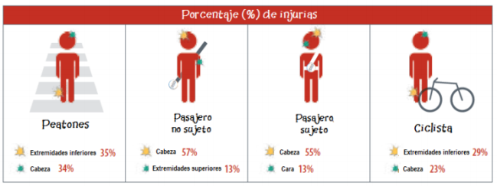
Figura 1.Lesiones generadas en accidentes de transito
Las lesiones frecuentes que se presentan en accidentes de tránsito generalmente se dan en la región frontal, cara, cuello, tórax, abdomen, miembros superiores e inferiores, producidos por el golpe contra el tablero de instrumentos del automotor y el volante (GISBERT, J., 2004).
Las lesiones están relacionadas con el desplazamiento del conductor en el interior del vehículo, que puede ser de dos formas: de inmersión (desplazamiento abajo y debajo) y desplazamiento tipo arriba y encima (GISBERT, J., 2004).

Normativa para anclajes de asientos de autobuses.
Para el control y homologación de “Elementos mínimos de seguridad en vehículos automotores”, nuestra propuesta se basa en la Reglamentación Técnica Ecuatoriana RTE INEN 034 del Instituto Nacional Ecuatoriano de Normalización (INEN) y en el Reglamento R80 de la Comisión Económica de las Naciones Unidas para Europa (CEPE), donde se detalla su definición, alcance y los requisitos que debe cumplir un elemento de seguridad para ser certificado, y posteriormente ser utilizado en vehículos interprovinciales.
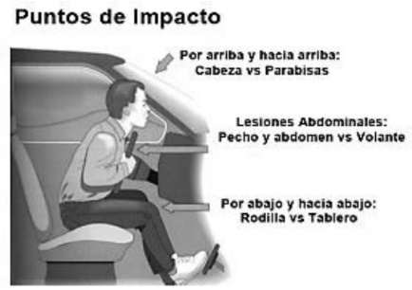
Figura 2.Puntos de impacto sobre el conductor
Normativa RTE INEN 034.

Con el fin de conseguir vehículos más seguros que circulen por nuestras carreteas se realiza la TERCERA REVISIÓN del Reglamento Técnico Ecuatoriano RTE INEN – 034 “ELEMENTOS MÍNIMOS DE SEGURIDAD EN VEHÍCULOS AUTOMOTORES”; dicho reglamento ha sido rigurosamente analizado por los distintos entes del gobierno los cuales tienen como alcance regular los distintos ámbitos que envuelven los medios de transporte terrestre en nuestro país (INEN, 2014).

Reglamento R80 de la (CEPE).
Este reglamenta indica los requerimientos que se debe cumplir para la homologación de asientos de vehículos de grandes dimensiones utilizados para el transporte de pasajeros, además de verificar lo que respecta a la resistencia de los asientos y de sus anclajes (CEPE, 2013).

MATERIALES Y MÉTODOS

Elementos estructurales utilizados en el banco de pruebas estáticas5e1q
Se puede definir como elemento estructural a las diferentes partes que forman parte de una estructura.
El diseño y comprobación de cada uno de los elementos se lleva a cabo tomando en consideración la resistencia de material y la ingeniería estructural.
A continuación, se detalla cada uno de los perfiles existentes en el mercado ecuatoriano utilizados para la construcción del banco de ensayos (IPAC, 2014).

- Viga tipo IPN
- Perfil tipo Correa
- Perfil estructural cuadrado
- Perfil estructural tipo ángulo

Actuadores neumáticos utilizados en el banco de pruebas
Los elementos neumáticos incluyen cilindros de simple y doble efecto, actuadores rotativos los cuales proporcionan potencia y movimiento a sistemas automatizados, máquinas y procesos mediante el consumo de aire comprimido dentro de la industria.
- Compresor de aire
- Cilindro neumático
- Filtro
- Reductor de presión.
- Lubricador

A la hora de diseñar el banco de pruebas de ensayos estáticos para anclajes de asientos es importante tener en consideración, múltiples y diversos factores como por ejemplo el peso del conductor o pasajeros, puntos de anclaje a la carrocería, montaje, fabricación, etc.
El diseño se lo realiza con ayuda del software SolidWorks, donde se realiza el modelado en croquis 3D y posteriormente la creación de perfiles estructurales y en el software CAE Ansys Workbench, el respectivo análisis estructural del banco de pruebas de ensayos estáticos para anclajes de asientos de tipo interprovincial. Donde, se realizó un croquis 3D, mediante líneas que indique el perfil estructural que lleva el banco de ensayos.
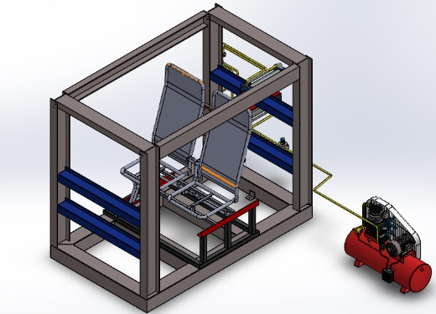
Figura 3.Vista isométrica del banco de pruebas
Mediante los parámetros establecidos y posteriormente cálculos realizados por el software se llega a analizar los esfuerzos producidos en el banco de ensayos, además del factor de seguridad que ayudará en la aceptación para su posterior manufactura.
Para la asignación de propiedades del material de la estructura se procede a llenar las propiedades isotrópicas lineales correspondientes al material ASTM A-36 dentro de la ventana de Engineering Data que presenta Ansys.
En la calidad y criterio de aceptación del mallado se utiliza para este análisis, se emplea el método de malla tipo tetraedro al presentar algoritmos de alta precisión y para el control de la calidad de elemento se basa de acuerdo al número de nodos, número de elementos.
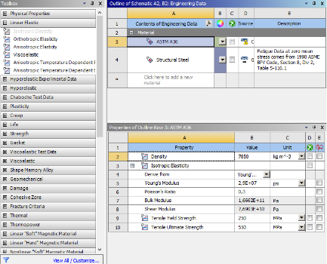
Figura 4.Propiedades del material ASTM A36
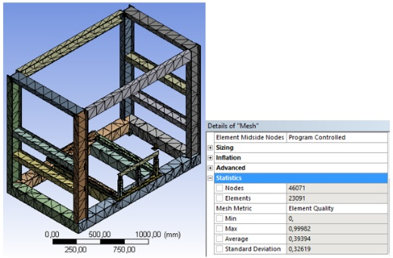
Figura 5.Calidad de malla
Esta fuerza está relacionada a una altura H1 = 0,80 m. La dirección de aplicación de la fuerza estará situada en el plano vertical medido desde la plaza de asiento, ver figura 6.
${ F}_{1}\text{=}\frac{\text{1000}}{{\text{H}}_{\text{1 }}}\text{± 50 N}$ (1)
$$F_{1}=1300 N$$

Esta F1 al estar alejada del centro de coordenadas de plano de referencia genera un momento.
${MF}_{1}= F_{1}* H_{1}$ (2)
$${MF}_{1}= 1040 N.m$$

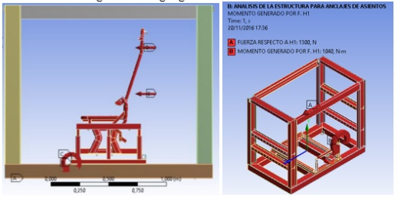
Figura 6.Cargas generadas en relación a H1
Esta fuerza está relacionada a una altura H2 = 0,55 m. La dirección de aplicación de la fuerza estará situada en el plano vertical medido desde la plaza de asiento, ver figura 7.
$F_{2}\text{ =}\frac{2000}{H_{2}}\text{ ± 100 N}$ (3)
$${ F}_{2}=3736 N$$

La F2 al estar alejada del centro de coordenadas de plano de referencia genera un momento el cual esta detallado a continuación:

${MF}_{2}= F_{2}* H_{2}$ (4)
$${MF}_{2}= 2054,80 N.m$$

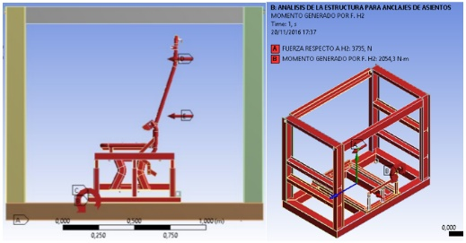
Figura 7. Cargas generadas en relación con H2
Para la manufactura del banco de ensayos estáticos, la estructura metálica del banco presenta una forma original para posteriormente colocar los elementos correspondientes al circuito neumático de activación de cilindros y así evitar ocupar un espacio considerable dentro del centro de ensayos.
En esta fase de la construcción consistió en cortar cada uno de los perfiles estructurales que forman parte del banco de ensayos estáticos, cuyas medidas están detalladas en los planos de diseño. Los perfiles a utilizar son de tipo cuadrado, correa C, ángulos, perfiles IPN. Los cortes correspondientes se los realizara a 45° respectivamente.
En esta fase de la manufactura se presenta dos etapas las cuales son descritas a continuación, con el cumplimiento correspondiente a la reglamentación RTE INEN 034 y CEPE R80.

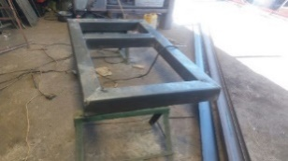

Figura 8. Base de la estructura con perfiles cuadrados

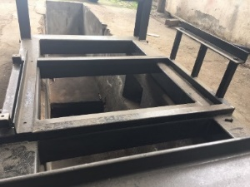
Figura 9. Estructura del JIG
Construcción de la estructura del banco, con la utilización de perfiles cuadrados correspondientes a la base y mientras tanto para los verticales se emplea perfiles de tipo IPN.
Dentro de la construcción del soporte conocido como JIG, esta estructura básicamente servirá de soporte para la estructura de asiento a utilizar en el ensayo estático por lo cual está fabricada de perfiles cuadrados, ángulos y correas C.
Una vez finalizado la construcción del banco de ensayos y el JIG se llega a tener una estructura funcional como la que se observa en la Figura 10, la cual presentó todos los detalles requeridos para realizar el ensayo estático correspondiente para comprobar la funcionalidad de los anclajes en la estructura del asiento de transportación de personas de tipo bipersonal.

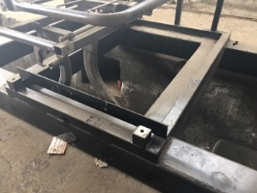
Figura 10. Anclaje del JIG a la estructura del banco
El esquema funcional en el banco de pruebas se expone el circuito neumático que emplearemos en el banco de ensayos estáticos el cual consta de elementos como: actuadores de simple efecto, válvulas de regulación de presión, filtro, cañerías de distribución que son instalados en el banco de ensayos fabricado.
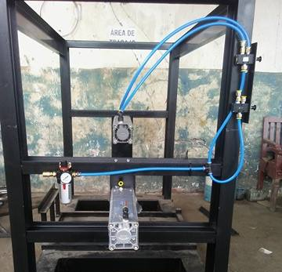
Figura 11. Circuito neumático del banco de pruebas estáticas
Con este fin de distribuir el aire a través de una serie de elementos antes de llegar al punto de consumo, por lo tanto, se verifica que el aire haya sido acondicionado adecuadamente debido que puede provocar un aumento en la cantidad de fallas y en consecuencia disminuye la vida útil de los componentes del sistema neumático.
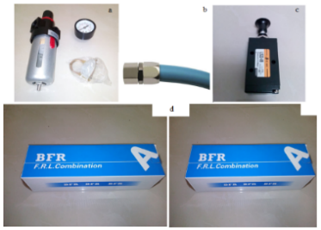
Figura 12. Anclaje del JIG a la estructura del banco
Una vez seleccionado y adquirido los elementos del circuito neumático, como son: acople rápido ½, filtro regulador ½, válvula 5/2 vías, racores, T 12 mm, actuador neumático 63x200, actuador neumático 100x300, manguera de 12 mm, regulador de caudal, se procede a su montaje dentro de la estructura del banco de ensayos estáticos, teniendo en cuenta las alturas correspondientes para aplicar las fuerzas que ejercerán los actuadores.

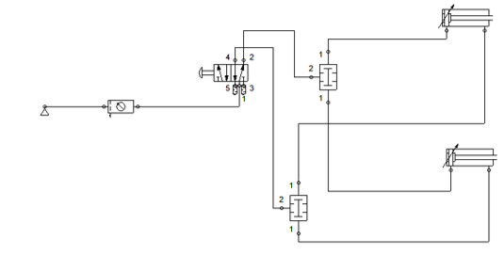
Figura 13. Circuito neumático del banco de pruebas

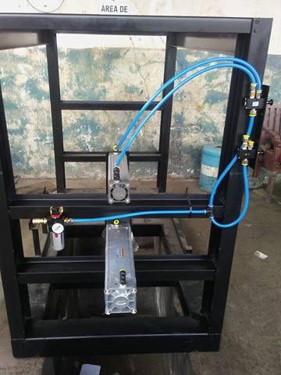
Figura 14. Red de distribución de fluido
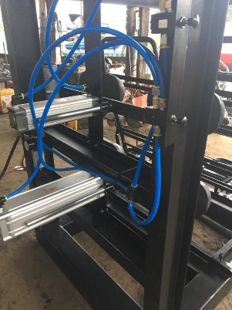
Figura 15. Válvulas de mando de control

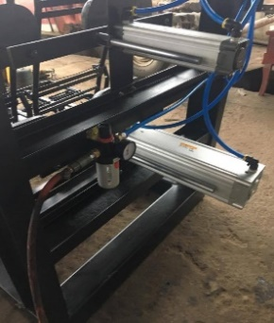
Figura 16. Filtro de aire comprimido
Finalmente se instaló el aparato de ensayo estático (identador) fabricado en madera el cual se pondrá en contacto con la estructura del asiento y transmitirá la fuerza ejercida por los actuadores, quedando la estructura queda completamente armada con todos los elementos neumáticos correspondientes al sistema que permitirá realizar el ensayo estático.

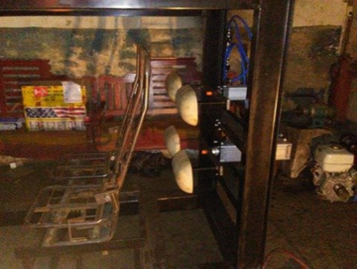
Figura 17. Estructura del banco de ensayos completaUtilizar unidades del sistema métrico SI.
- RESULTADOS Y DISCUSIÓN

El análisis y la validación del banco de pruebas estáticas de anclajes de asientos de transportación de personas tipo interprovincial se ejecutará en el software Ansys Workbench utilizando el tipo de análisis estructural estático, en la que se puede observar el comportamiento del banco de ensayos.
Los resultados de deformación total obtenidos en la simulación del análisis estructural tipo estático de la estructura se llega a tener valores máximos de 0,072 mm ubicado en la parte superior del banco.

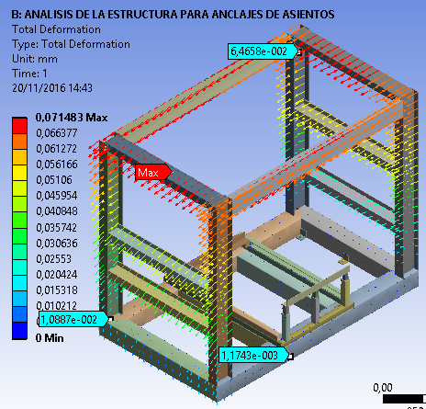
Figura 18. Deformación total del banco de pruebas
El esfuerzo de Von-Mises que aparece como resultado de la simulación de la estructura del banco de ensayos estáticos llega a tener un valor máximo de 20 MPa.
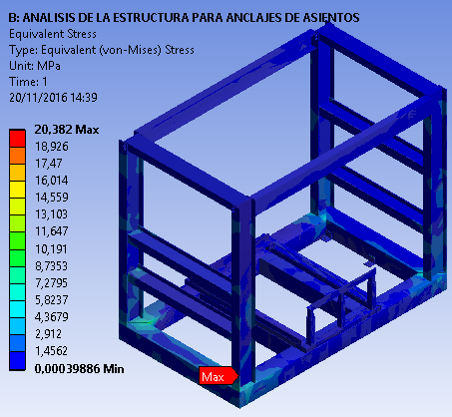
Figura 19. Esfuerzo de Von-Mises del banco de pruebas
El esfuerzo principal alcanzado en la simulación corresponde a un valor máximo de 18 MPa, el cual está localizado en la base de la estructura que se une a otros elementos estructurales por medio de soldadura.

Tabla 1
Resultados del análisis de la estructura sin asiento
DESCRIPCIÓN | VALOR
Deformación total [mm] | 0,072
Esfuerzo VON-MISES [MPa] | 20,382
Esfuerzo principal máximo [MPa] | 18,751
Factor de seguridad | 15

El factor de seguridad que arroja la simulación y el cual permite validar el diseño estructural para su posterior manufactura posee un valor máximo de 15.
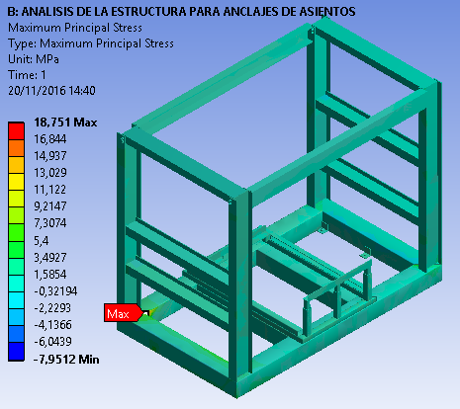
Figura 20. Esfuerzo principal máximo del banco de pruebas
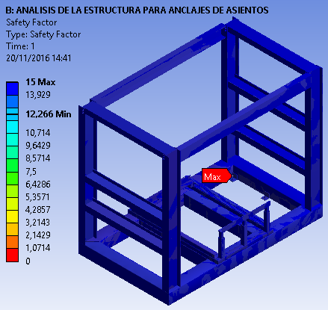

Figura 21. Factor de seguridad del banco de pruebas

Esta etapa del análisis y la validación, pero de la estructura de asiento. Se puede observar el comportamiento de la estructura y llegar a obtener los esfuerzos, factores de seguridad generados por las cargas aplicadas inicialmente.
Los resultados de la deformación total obtenidos en la simulación del análisis estructural tipo estático de la estructura se llega a tener valores máximos de 75,58 mm ubicado en la parte superior del asiento.

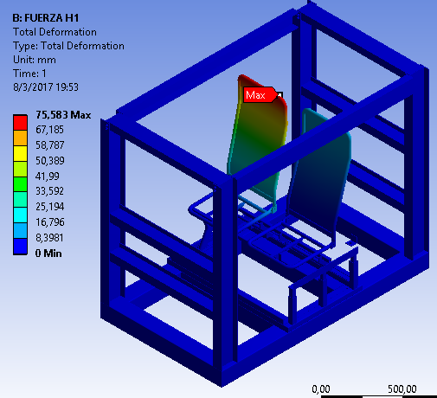

Figura 22. Deformación total del banco de pruebas con asiento

El esfuerzo de Von-Mises que aparece como resultado de la simulación de la estructura del banco de ensayos estáticos con el asiento de transportación bipersonal llega a tener un valor máximo de 78,10 MPa, los cuales están situados en la parte inferior de la estructura de la butaca.

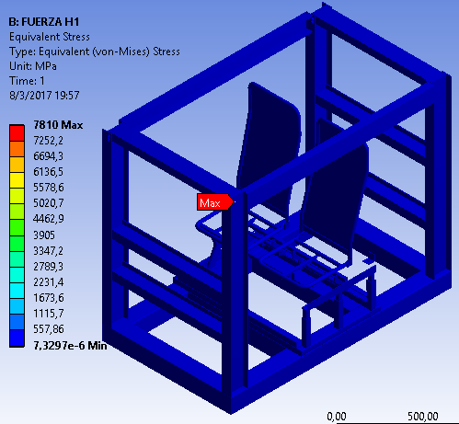

Figura 23. Esfuerzo de Von-Mises del banco de pruebas

El esfuerzo principal alcanzado en la simulación corresponde a un valor máximo de 48,60 MPa el cual está localizado en la base de la estructura que se une a otros elementos estructurales por medio de soldadura.

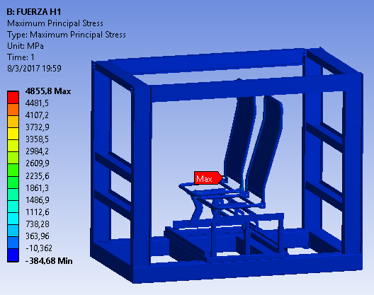
Figura 24. Esfuerzo principal máximo del banco de pruebas
El factor de seguridad que arroja la simulación y el cual permite validar el diseño estructural para su posterior manufactura posee un valor máximo de 15.

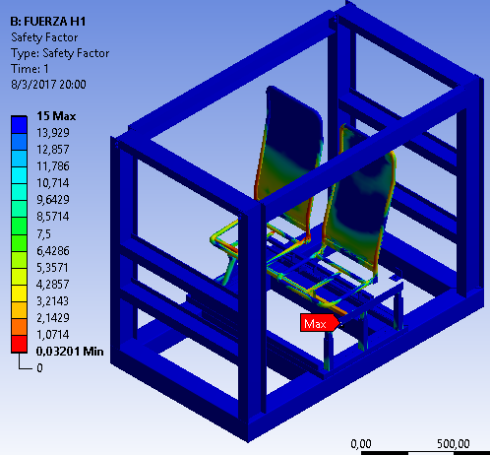

Figura 25.Factor de seguridad del banco de pruebas
Tabla 2
Resultados del análisis de la estructura con asiento.
DESCRIPCIÓN | VALOR
Deformación total [mm] | 75,53
Esfuerzo VON-MISES [MPa] | 78,10
Esfuerzo principal máximo [MPa] | 40,60
Factor de seguridad | 15

CONCLUSIONES

Se recopiló información y normas vigentes que permitan construir el banco de ensayos estáticos para el estudio del comportamiento de anclajes en asientos, en función del análisis bibliográfico.
Se realizó el diseño de la estructura de un banco de pruebas para el anclaje de asientos de autobús mediante el uso de un software CAD (SolidWorks) para poder realizar una correcta ubicación de los distintos elementos del circuito neumático, aplicando las herramientas de miembros estructurales para un correcto modelado.
Se construyó un banco de pruebas para analizar el comportamiento de los anclajes de asientos tomando en cuenta el análisis estructural realizado sin utilización de la estructura del asiento bipersonal en Ansys Workbench se generaron deformaciones totales máximas de 0,072 mm ubicado en la parte superior de la estructura. El valor máximo de la tensión es de 20 MPa en la sección donde se une con los verticales además el esfuerzo máximo obtenido en la simulación es de 18 MPa el cual está ubicado en la base de la estructura y cuenta con un factor de seguridad de 15, este valor indica que el diseño es adecuado y lo valida previo a su construcción.
Se analizó los resultados obtenidos del análisis estructural con utilización de la estructura del asiento bipersonal en Ansys Workbench generaron deformaciones totales máximas de 75,58 mm ubicado en la parte superior de la estructura. El valor máximo de la tensión es de 78,10 MPa en la sección donde se une la base del asiento con el espaldar además el esfuerzo máximo obtenido en la simulación es de 48,60 MPa el cual está ubicado en la base de la estructura del asiento y el espaldar con un factor de seguridad de 15, dicho valor permite dar por valido el diseño para posteriormente ser construido.
Se analizó los parámetros de trabajo de los actuadores neumáticos para la realización de los ensayos, mediante revisión en catálogos para seleccionar el que presente la capacidad adecuada de trabajo.
Se realizó una Check List para verificar el cumplimiento de los ensayos estáticos para asientos bipersonales de autobuses de servicio interprovincial.
REFERENCIAS
- CEPE. (2013). Prescripciones uniformes relativas a la homologación de asientos de vehículos de grandes dimensiones para el transporte de pasajeros y de estos vehiculos, por lo que respecta a la resistencia de los asientos y de sus anclajes. Obtenido de http://infonorma.gencat.cat/pdf/20193045.pdf
- GISBERT, J. (2004). Mediina legal y toxicologia (Sexta ed.). Barcelona: MASSON.
- INEN. (2014). REGLAMENTO TÉCNICO ECUATORIANO RTE INEN 034 (3R). Quito.
- IPAC. (2014). Catálogo IPAC productos y servicios. Obtenido de Catálogo IPAC productos y servicios: http://www.ipac-acero.com/revista-digital/IPAC_catalogo.html

- Manotoa, W. &. (2016). Diseño y construcción de un asiento ergonómico en fibra natural aplicado a un vehículo de competencia tipo fórmula SAE para la ESPOCH. (Bachelor's thesis, Escuela Superior Politécnica de Chimborazo). Riobamba.
- Organization, W. H. (2007). Youth and road safety.

